Utiliser le tableau blanc
Mise en contexte
Souhaitez-vous écrire sur une surface blanche ou inviter les étudiants à collaborer sur une surface d’écriture ? Le téléviseur interactif vous offre cette possibilité avec l’option de sauvegarder vos pages d’écriture et de les partager avec les étudiants.

Démarche pour dessiner
- Ouvrez le tableau blanc depuis l’écran d’accueil.
- Cliquer sur le crayon situé dans le bas de l’écran.
Un menu d’outils de dessin va s’ouvrir.
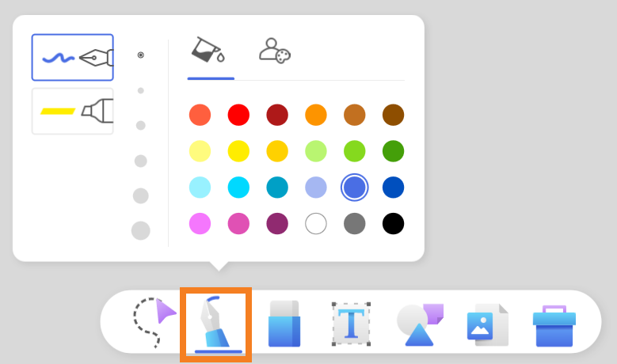
- Sélectionner le crayon ou le surligneur, la taille de la pointe et la couleur.
- Il est possible d’écrire avec le doigt ou avec un des stylets fournis avec l’écran.
- Il est possible de regrouper des éléments dessinés en un seul objet. Pour ce faire, il suffit de cliquer sur le symbole du curseur en forme de pointe situé à gauche du crayon, d’encercler les éléments à regrouper et de cliquer sur le symbole d’un regroupement dans le menu situé au-dessous de la sélection.
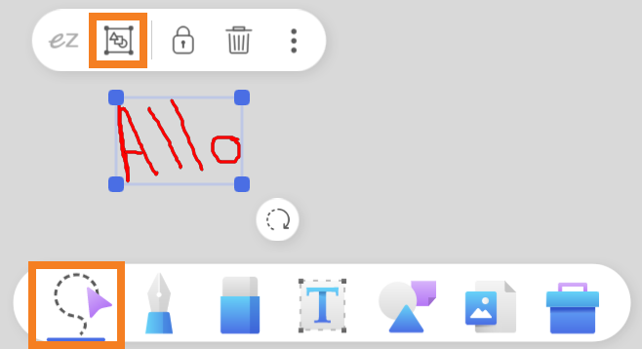

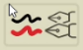
- Il est possible d’utiliser 2 couleurs simultanées en cliquant sur le symbole .

Démarche pour effacer
- Cliquer sur la gomme à effacer située dans le bas de l’écran, à côté du crayon.
Un menu d’effacement va s’ouvrir.

- Sélectionner la 1re option (trait continu) pour effacer une zone du dessin avec la main ou le doigt ; sélectionner la 2e option (trait pointillé) pour effacer un trait de crayon ; sélectionner la 3e option (All) pour effacer tout l’écran.
- Il est possible d’effacer avec la main, simplement en utilisant cette dernière comme on le fait avec une brosse à tableau standard. Pour effacer une portion précise du dessin, il est préférable d’utiliser le doigt ou le stylet.
- Il est possible de revenir sur une décision d’effacement en utilisant la flèche de retour en arrière située dans le coin inférieur droit de l’écran.

Démarche pour ajouter une forme géométrique
- Cliquer sur les formes géométriques situées dans le bas de l’écran.
Un sous-menu va s’ouvrir.
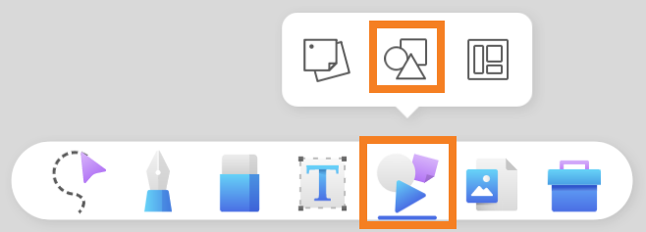

- Dans ce nouveau menu, cliquer sur les formes géométriques.
Un autre sous-menu va s’ouvrir.
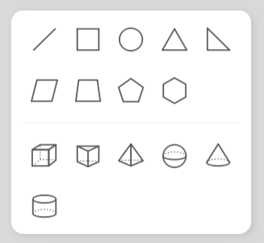

- Cliquer sur la forme désirée.
La forme va s’afficher, ainsi qu’un menu d’édition.
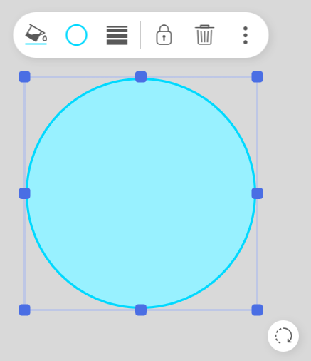

Démarche pour ajouter d’autres accessoires
- Cliquer sur la boîte située dans le bas de l’écran.
Un sous-menu va s’ouvrir.
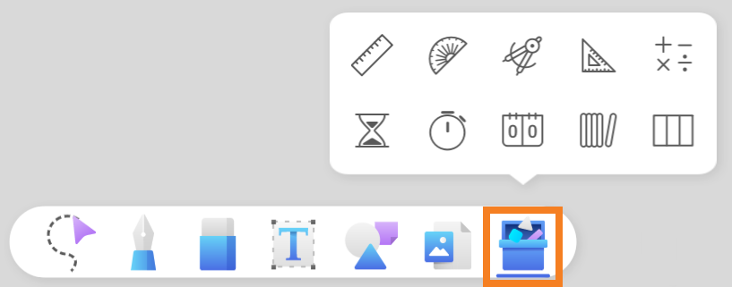

- Sélectionner l’accessoire désiré.

Démarche pour ajouter des pages AU TABLEAU BLANC
- Cliquer sur le + situé dans le coin inférieur droit de l’écran.
À chaque clique sur le +, une page vide va s’afficher, ainsi que des flèches pour naviguer d’une page à l’autre.

- Cliquer sur le chiffre indiquant le nombre de pages.
Un sous-menu va s’ouvrir.
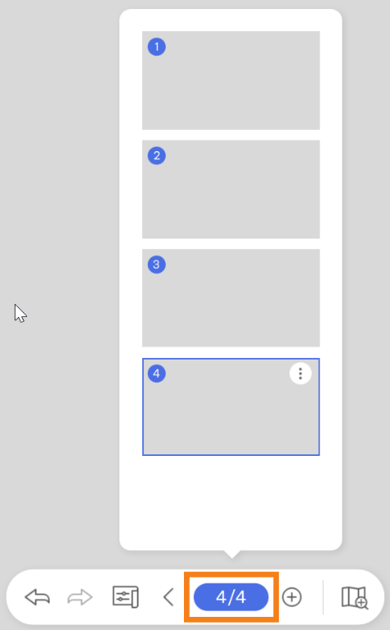

- Sélectionner la page à afficher et recliquer sur le chiffre pour fermer le sous-menu.
- Il est possible de dupliquer, ajouter ou supprimer une page en cliquant sur le symbole des points verticaux dans le coin supérieur droit d’une vignette de page.
DÉMARCHE POUR DIVISER LE TABLEAU EN 2 OU 3 SECTIONS

- Cliquer sur la boîte à outils située dans le bas de l’écran.
Un sous-menu va s’ouvrir.
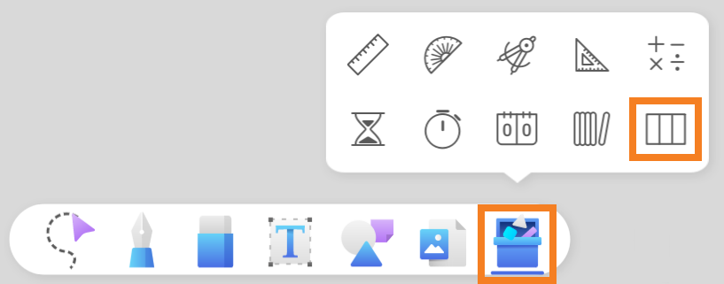

- Cliquer sur l’icône du tableau à colonnes.
La fenêtre du nombre d’équipe va s’ouvrir.
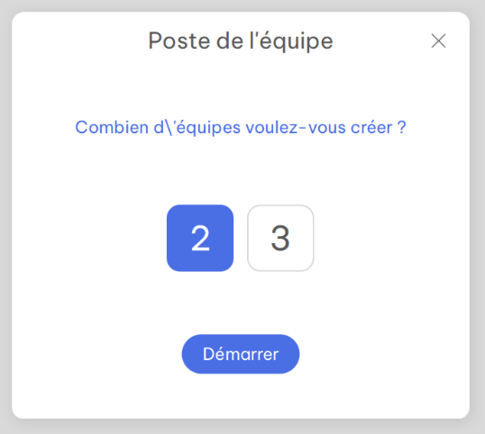

- Sélectionner le nombre d’équipes souhaitées.

- Cliquer sur Démarrer.

Fin de la procédure

